Муниципал​​ьное бюджетное общеобразовательное учреждение "Гимназия №3" ​

городского округа город Шарья Костромской области

«Дидактические материалы»
Лото «Животный и растительный мир Шарьинского края»

Учитель начальных классов
Гусева Нина Павловна

2021 год

Оглавление
Введение 2
Дидактическая игра (Лото) 4
Ожидаемые результаты 5
Заключение 6
Использованная литература 7
Приложение 1 8
Приложение 2 17

Введение
« Если ты планируешь, будущее всего на один год, сей зерно.
Если ты рассчитываешь на десять лет, сажай дерево.
Если ты рассчитываешь на сто лет, обучай народ.»
(Китайская мудрость)

Поскольку одним из источников обогащения знаниями о родном крае, воспитания любви к нему и формирования гражданских понятий и навыков является историческое краеведение в школе, то в нынешних условиях очень важна его активизация.
Краеведческие игры актуальны и интересны для детей. Играя в такие игры, дети получают целостное представление о родном крае и городе.
Данная игра разработана для ознакомления детей с родным краем, животным и растительным миром Шарьинского края. За основу игры взяла животные, обитающие в районе также растения, произрастающие в городе и районе.
По словам академик Д.С.Лихачёва «Воспитание любви к родному краю, к родной культуре, к родному городу, к родной речи – задача первостепенной важности, и нет необходимости это доказывать. Но как воспитать эту любовь? Она начинается с малого – с любви к своей семье, к своему дому. Постоянно расширяясь, эта любовь к родному переходит в любовь к своему государству, к его истории, его прошлому и настоящему, а затем ко всему человечеству».
О важности приобщения ребенка к культуре своего народа написано много, поскольку обращение к отеческому наследию воспитывает уважение, гордость за землю, на которой живешь. Поэтому детям необходимо знать и изучать культуру своих предков. Именно акцент на знание истории народа, его культуры поможет в дальнейшем с уважением и интересом относиться к культурным традициям других народов.
Дидактические материалы позволят закрепить знания о животном и растительном мире Шарьиского края, развивать интеллектуальные и творческие способности учащихся, воспитывать положительное чувства к окружающему миру.
В данной работе представлены дидактические материалы:
- Лото «Животный мир Шарьинского края»
- Лото «Растительный мир Шарьинского края»
Цель: закрепить у учащихся знания о животном и растительном мире г. Шарья.
Задачи:
- способствовать активизации интеллектуально-познавательной деятельности учащихся;
- развивать познавательный интерес, внимание, память у учащихся;
- воспитывать положительное отношение у учащихся к окружающему миру.
Данный дидактический материал может применяться в 1 -4 классе, но целесообразно использовать в 1-2 классе по УМК «Школа России». Для использования педагогами в практической деятельности на уроках окружающего мира и во внеурочной деятельности с учащимися начальных классов.
На уроке окружающего мира в 1 классе можно применять материал по таким темам как «Кто такие насекомые?», «Кто такие птицы?», «Кто такие звери?». Во 2 класса по темам, «Какие бывают растения», «Какие бывают животные», « Невидимые нити», «Красная книга».

Дидактическая игра (Лото)
«Животный и растительный мир города Шарьинского края»
В комплекте игры 9 карточек.
Как протекает игра? Игра-лото представляет собой набор карточек (игровых полей) и разрезных карточек с изображением животного и растительного мира Шарьинского края. На каждой карточке находится несколько изображений, а на каждой из разрезных карточек – одно изображение, которое совпадает с одной из картинок на карточке.
Кто начинает? Игра рассчитана от 2 до 9 игроков. Ходить нужно по очереди.
Правила игры:
Группа играющих детей выбирают ведущего, а остальные являются непосредственно участниками. Ведущий предоставляет игрокам карты больших размеров, а себе оставляет коробку с разрезными карточками. Он достает из коробки по одной карточке и вслух громко произносит, какая картинка на ней изображена. В это время группа игроков должна следить за картинками на своих картах. Если оказывается, что называемая картинка ведущим и картинка на карточке игрока совпадают, то этот «счастливчик» закрывает данное место на большой карте. Игрок, у кого быстрее всех будут закрыты все картинки на большой карте, считается победителем. Когда играют больше двух игроков, то игра не прекращается до тех пор, пока не выяснят, кто проиграл.
Материалы: мешочек или коробка для карточек, карточки в двух экземплярах одни служат для поля, а другие разрезаются, сами карточки можно заламинировать, так они прослужат дольше.
Карточки приложены в Приложение 1.
Набор карточек (игровых полей) Приложение 2.

Ожидаемые результаты
- Ученики должны знать:
- Животный мир города Шарья, и их названия.
- Ученики должны уметь:
- находить и использовать дополнительную информацию о родном крае;
- работать краеведческими материалами;
-проводить поисково-исследовательскую деятельность под учителя;
Будут сформированы обще учебные умения и личностные качества:
- развитая зрительная, слуховая и моторная память;
- устойчивость внимания, наблюдательность;
- любознательность;
- умение работать в группе;
- умение радоваться своим успехам и успехам товарищей;
- умение слушать и слышать друг друга;
- дружелюбие.

Заключение
Дидактическая игра «Лото» является игровым методом обучения, формой обучения детей, средством всестороннего воспитания ребенка.
Здесь мы увидим, как дети усвоили новую информацию о природном и животном мире.
В ходе работы с дидактическим материалом «Лото» учащиеся закрепляют название групп животного и растительного мира Шарьиского края, распределение по группам. Также учащиеся отрабатывают умение анализировать, сопоставлять, делать выводы, работать в паре и группе. У детей развивается внимание, мышление и память.

Использованная литература
- Белозерова П.И. «Флора Костромской области», 2008. [электронный ресурс] URL: https://search.rsl.ru/ru/record/01004250339
- Фауна Костромской области и состояние скотоводства. [электронный ресурс] URL: https://knowledge.allbest.ru/biology/2c0b65625b3ac68a5c43b98521316c27_0.html
- Природа, растения и животные Костромской области. [электронный ресурс] URL: https://сезоны--года-рф.turbopages.org/xn----8sbiecm6bhdx8i.xn--p1ai/s/Костромская%20область.html
- Красная книга Костромской области / Под ред. ДПР Костромской области. Кострома, 2009. - 387 с. [электронный ресурс] URL: https://www.cbs-kostroma.ru/kraevedenie/local-history/514-krasnaya-kniga-kostromskoj-oblasti-pod-red-dpr-kostromskoj-obl-administratsiya-kostromskoj-oblasti-kgu-im-n-a-nekrasova-kostroma-2009-387-s-il
Интернет ресурсы:
- https://yandex.ru/images/search?text=Растения%20костромской%20области&stype=image&lr=121262&parent-reqid
- https://yandex.ru/images/search?text=животные%20костромской%20области&stype=image&lr=121262&parent-reqid

Приложение 1
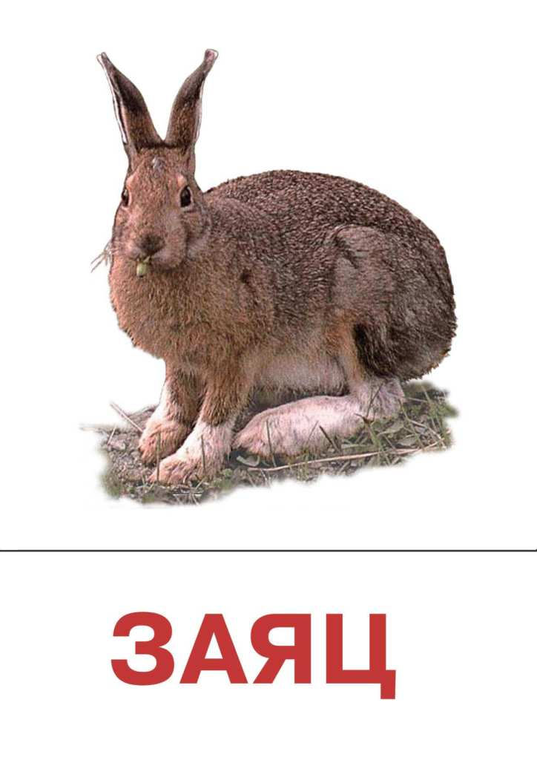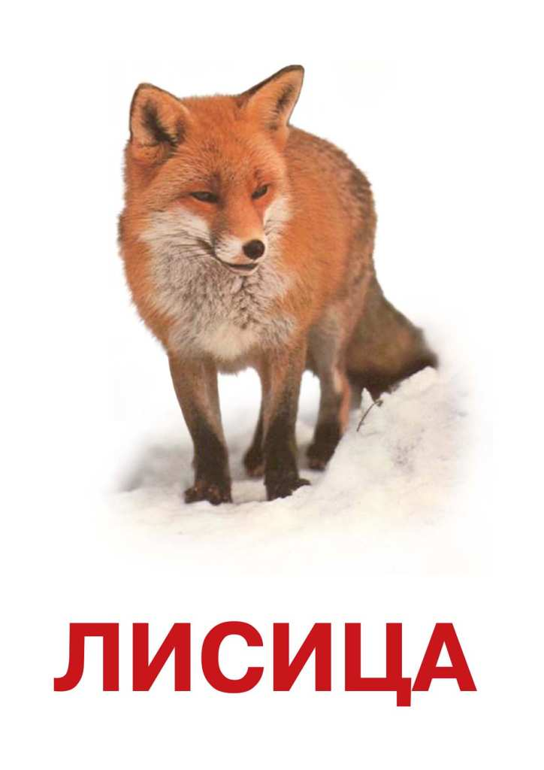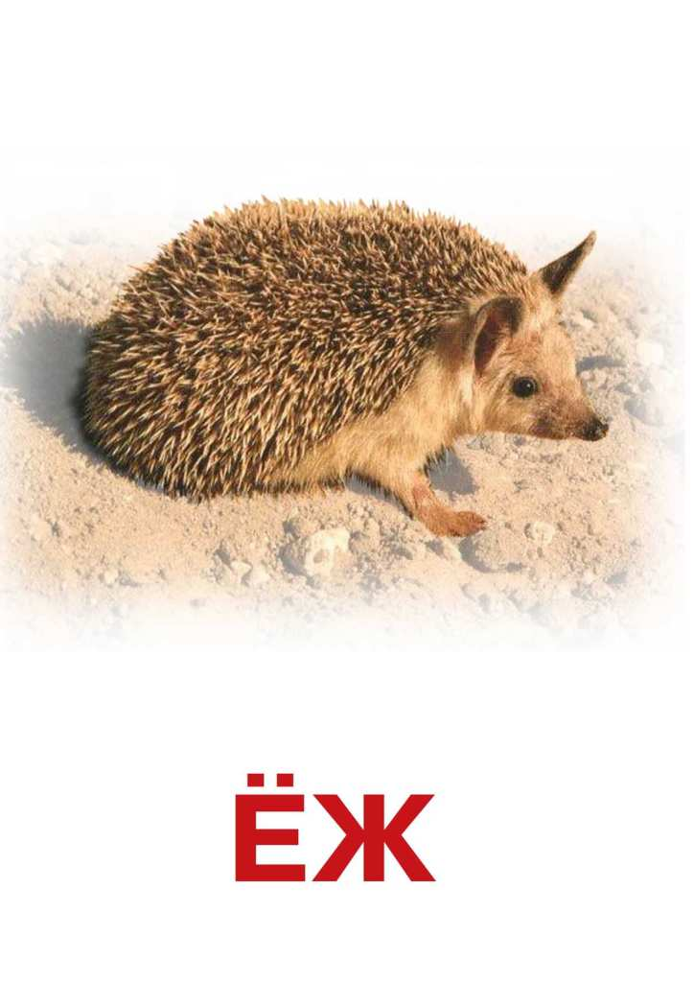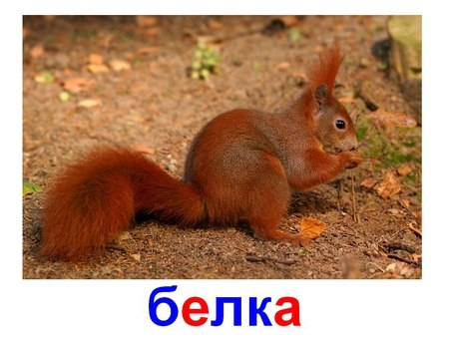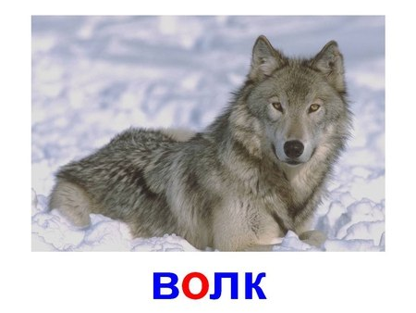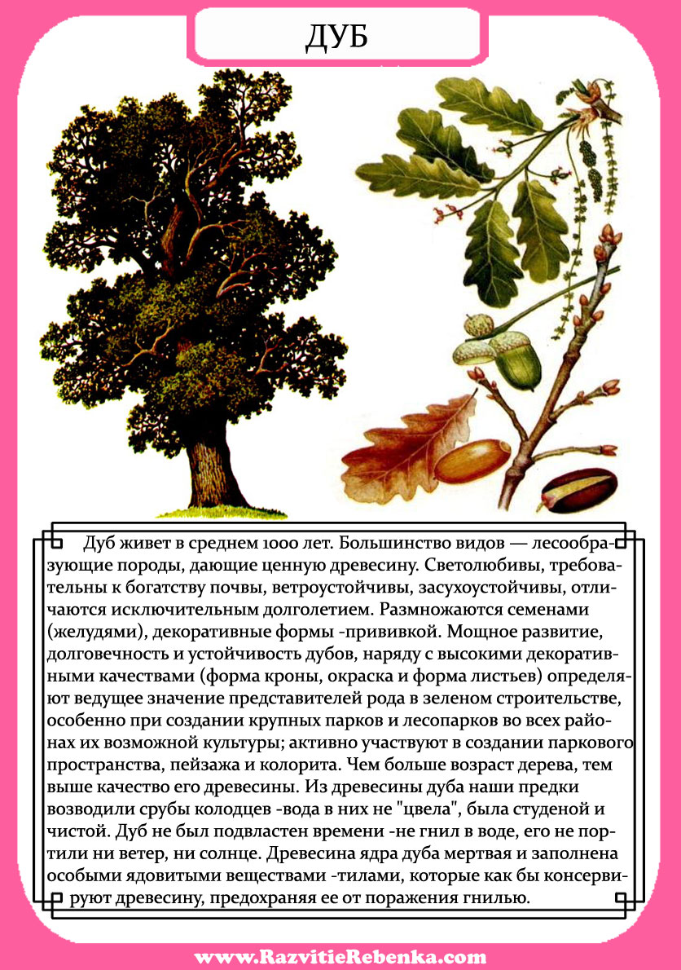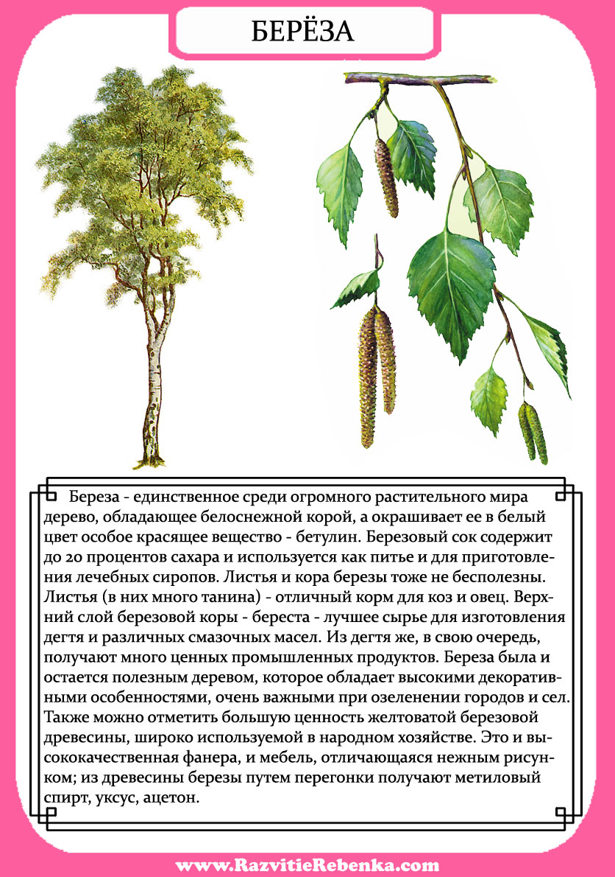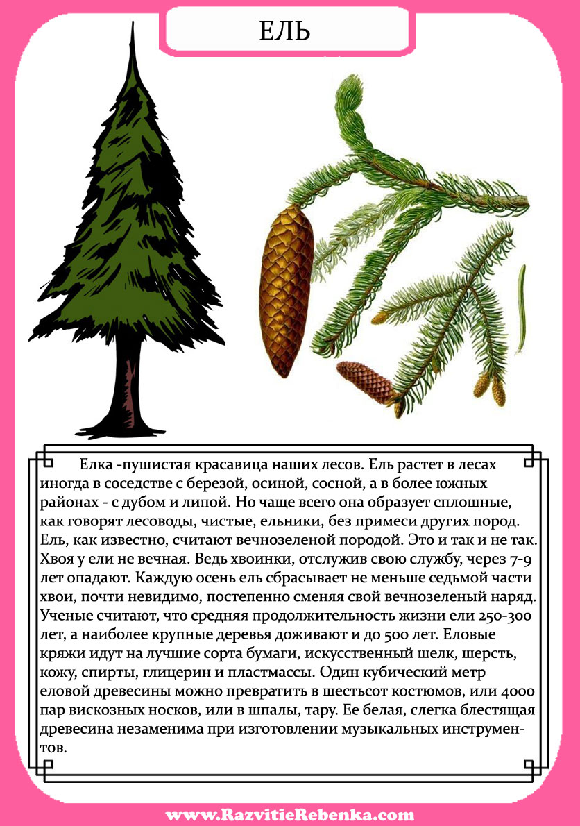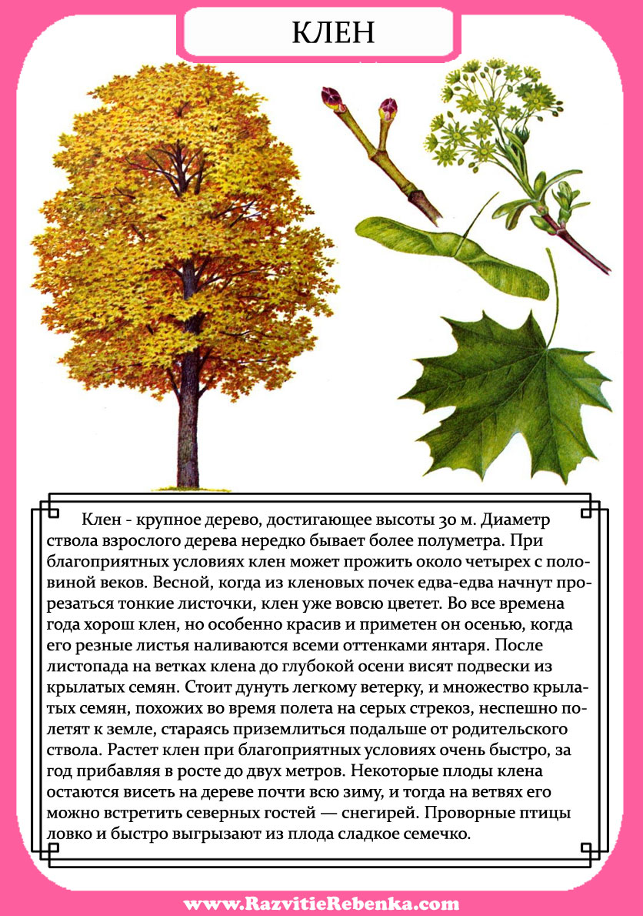

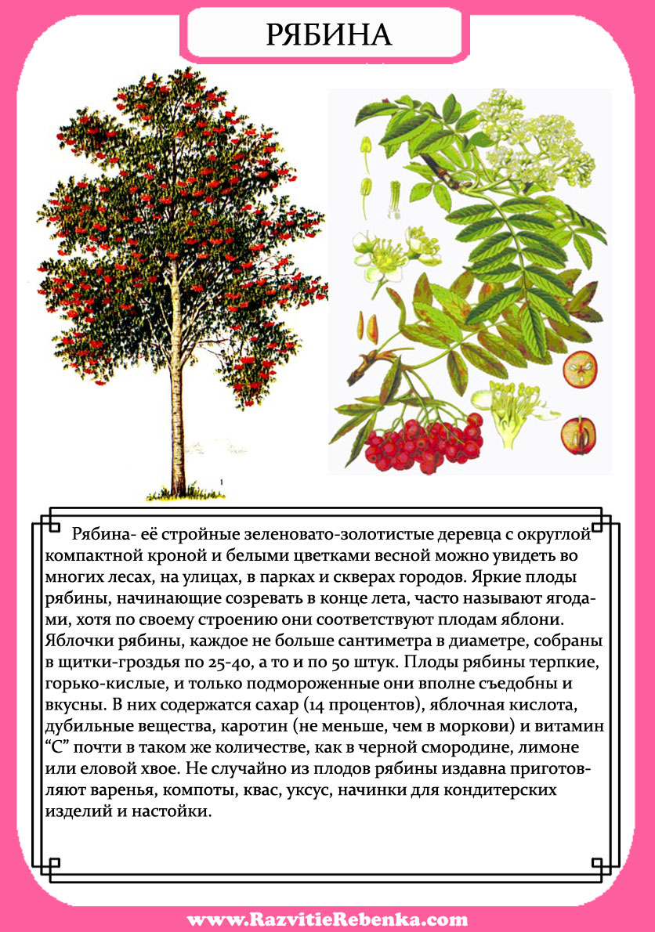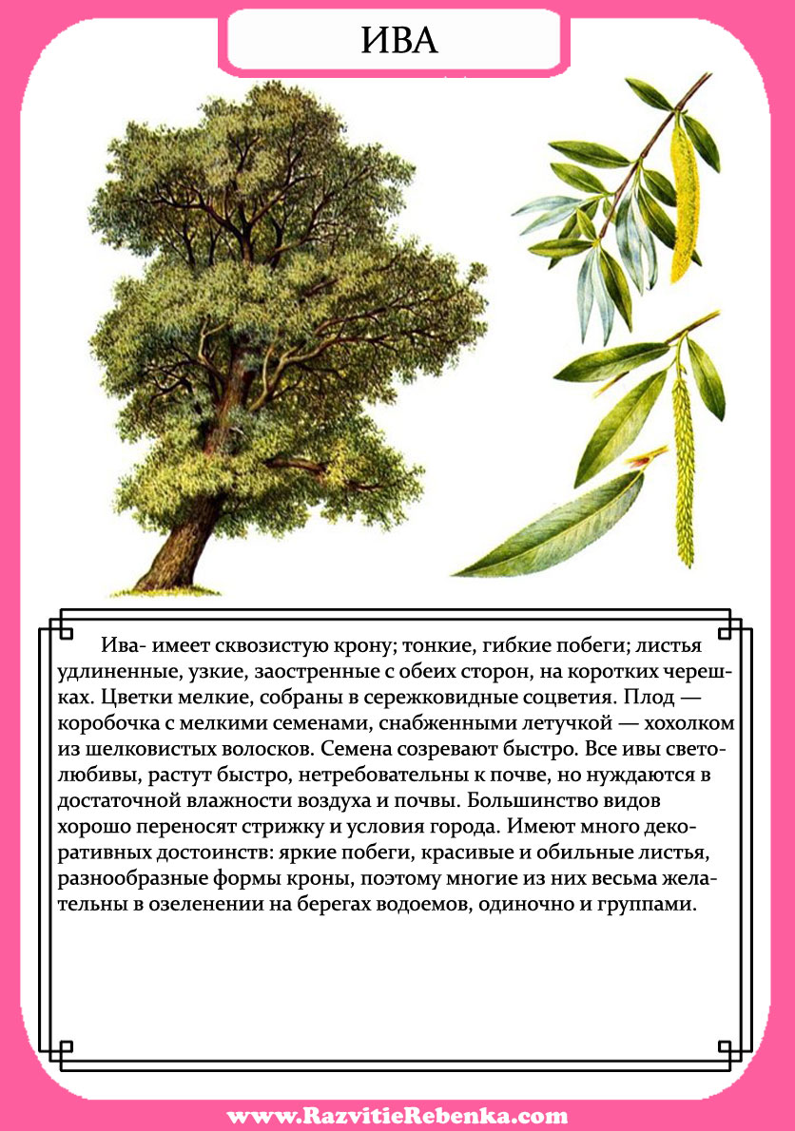
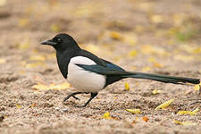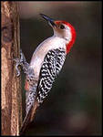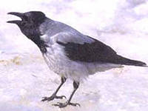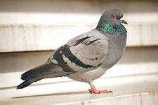
Голубь
Сорока
Дятел
Сорока
Ворона

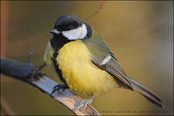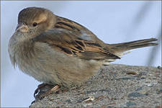
Воробей
Синица
Воробей
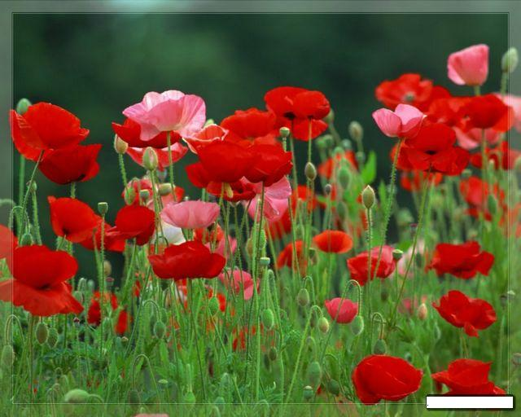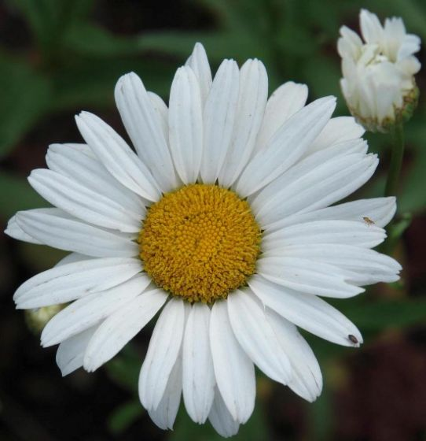
Ромашка
Мак
Клевер

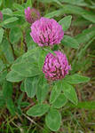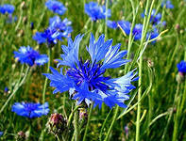
Клевер
Васелек

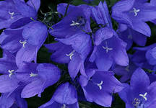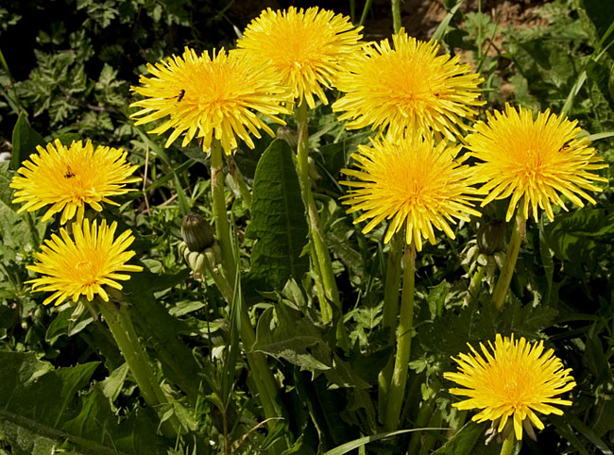
Одуванчик
Колокольчик
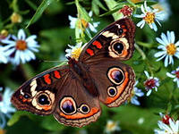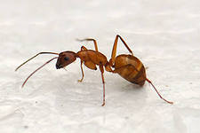
Муха
Кузнечик
Бабочка
Муравей
Муха

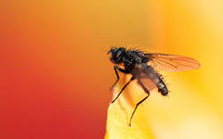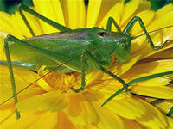

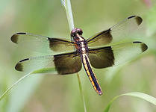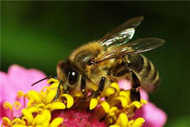
Стрекоза
Пчела
Пчела

Крыжовник
Смородина

Земляника
Брусника

Черника
Рябина

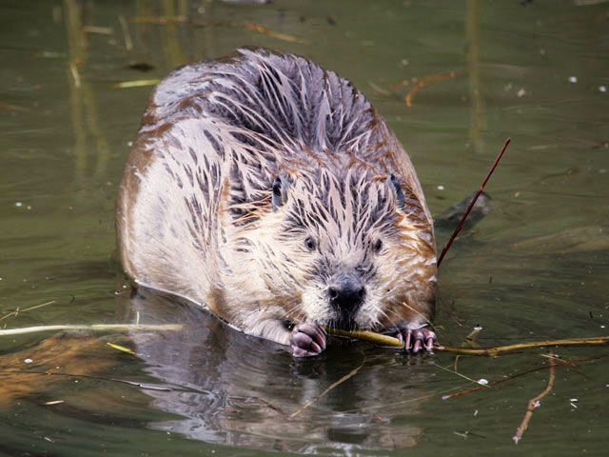
Бобёр
Кабан
Норка
Выхухоль
Лось
Соболь

Приложение 2
ЗВЕРИ
ДЕРЕВЬЯ
ПТИЦЫ

ЦВЕТУЩИЕ РАСТЕНИЯ
НАСЕКОМЫЕ

ЗВЕРИ
ДЕРЕВЬЯ

ЦВЕТУЩИЕ РАСТЕНИЯ
Растения

